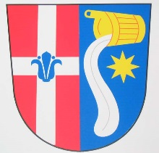

Obec Míškovice jako člen Svazku obcí pro hospodaření s odpady – Bystřice pod Hostýnem (dále jen „DSO“) na základě zákona č. 23/2017 Sb., o pravidlech rozpočtové odpovědnosti, a zákona č. 24/2017 Sb., kterým se mění některé zákony v souvislosti s přijetím právní úpravy rozpočtové odpovědnosti,
oznamuje následující:
- schválený aktuální schválený rozpočet DSO, rozpočtový výhled DSO, rozpočtová opatření a závěrečný účet jsou v úplném znění zveřejněny k nahlédnutí i stažení na https://www.skladkabystrice.cz/9-svazek-obci.html,
- V listinné podobě jsou dokumenty k nahlédnutí v provozní dobu v sídle Svazku obcí pro hospodaření s odpady - Bystřice pod Hostýnem, Cihelna 1600, 768 61 Bystřice pod Hostýnem, telefon 573 378 095

